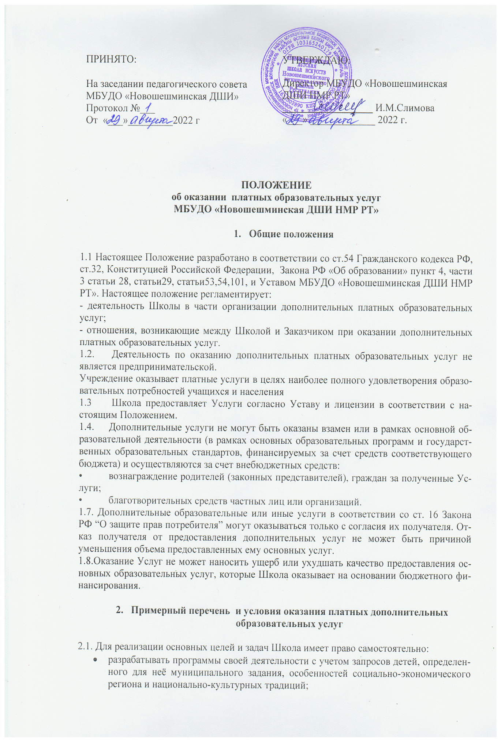

- разрабатывать и утверждать учебный план, годовой календарный график и расписания занятий;
- разрабатывать и утверждать Образовательную программу, Программу развития школы, годовые планы работы, графики работы сотрудников;
- выбирать формы, средства и методы обучения и воспитания;
- выбирать систему оценок, форму, порядок и периодичность промежуточной аттестации обучающихся;
- привлекать для обеспечения своей уставной деятельности дополнительные источники финансовых и материальных средств;
- выполнять работы, оказывать услуги, относящиеся к её уставной деятельности, в порядке, установленном законодательством Российской Федерации.
2.2. Школа может осуществлять следующие виды деятельности, не являющиеся основными видами деятельности, лишь постольку, поскольку это служит достижению целей, ради которых она создана:
1) осуществление репетиторство, выставочной деятельности, пропаганда художественного творчества;
2) оказание методической и практической помощи в области художественного образования культурно-просветительским учреждениям;
3) участие в проведении научно-методических семинаров, совещаний, конференций, олимпиад по теме образования и культуры;
4) участие в международной культурной деятельности: повышение квалификации преподавателей, учеба, обмен педагогическим опытом, проведение совместных мероприятий (фестивалей, конкурсов).
  - Доходы от оказания платных образовательных услуг поступают на лицевой счет Школы и расходуются непосредственно на нужды обеспечения, развития и совершенствования образовательного процесса, а также иные расходы, предусмотренные действующим законодательством.
2.4. Платные образовательные услуги не могут быть оказаны вместо образовательной деятельности, финансируемой за счет средств местного бюджета (бюджета муниципального образования).
Потребность в дополнительных платных образовательных услугах определяется исключительно по заявлениям родителей (законных представителей).
2.5. Порядок и условия оказания дополнительных платных образовательных услуг устанавливается администрацией муниципального образования Новошешминского района.
2.6. Доходы, полученные за оказание дополнительных платных образовательных услуг используются Школой:
для развития материально-технической базы.
2.7. Лицензия на право ведения образовательной деятельности по оказанию дополнительных платных образовательных услуг в Приложении к лицензии необходимо Школе только в случае, если по окончанию курса обучения проводится итоговая аттестация и выдача документов об образовании и квалификации.
Не подлежит лицензированию образовательная деятельность в форме разовых лекций, стажировок, семинаров, репетиторство и другие виды обучения, не сопровождающиеся итоговой аттестацией и выдачей документов об образовании и квалификации.
2.8. По каждому виду дополнительных платных образовательных услуг Школа должна иметь рабочие учебные программы с календарно тематическим планированием занятий и расписание занятий по дополнительным платным образовательным услугам, утвержденное Директором.
2.9. Дополнительные платные образовательные услуги в Школе осуществляются на основе локальных нормативных актов:
- положения и порядке предоставления дополнительных платных образовательных услуг;
- калькуляции (сметы) цены дополнительных платных образовательных услуг;
- приказа Директора Школы об организации дополнительных платных образовательных услуг;
- сметы доходов и расходов от иной приносящей доход деятельности.
Школа обязана довести до потребителя (путем размещения в удобном месте), полную информацию.
2.10. Для оказания Услуг Школа:
- создает условия для оказания дополнительных образовательных услуг в соответствии с действующими санитарными правилами и нормами (Сан.ПиН);
- обеспечивает потребителей бесплатной, доступной и достоверной информацией, содержащей сведения о местонахождении Школы, наличии лицензии на образовательную деятельность, режиме работы, перечне платных услуг, с указанием их стоимости, условия предоставления и получения этих Услуг;
- обеспечивает подбор кадрового состава и заключает договоры возмездного оказания услуг. Для выполнения работ по оказанию Услуг могут привлекаться как основные сотрудники образовательного учреждения, так и специалисты со стороны.
- принимает заявления от потребителей (законных представителей), желающих получить Услуги и формирует группы;
- заключает договоры с потребителями Услуг, в которых оговариваются условия и срок получения Услуг, стоимость и порядок оплаты, а также права, обязанности и ответственность сторон
2.11. Директор Школы издает приказы об организации конкретных видов Услуг, в которых определяются:
- ответственные лица за организацию Услуг с обозначением круга обязанностей;
- преподавательский состав;
- количество групп потребителей по видам Услуг.
2.12. Школа вправе вести приносящую доходы деятельность лишь постольку, поскольку это служит достижению целей, ради которых она создана и предусмотренных настоящим Уставом.
2.13. К приносящей доходы деятельности Школы относится:
1) проведение платных выставок, концертов для населения;
2) проведение лекционной деятельности для населения;
3) долевое участие в деятельности других учреждений или организаций;
4) предоставление в аренду имущества, приобретенного за счет приносящей доход деятельности;
5) оказание методической, информационной продукции, произведенной в рамках образовательной деятельности за счет средств, полученных от приносящей доход деятельности помощи в проведении мероприятий для населения и организаций;
2.14. Средства, полученные Школой от приносящей доходы деятельности, в результате пожертвований физических или юридических лиц, и приобретенное за счет этих средств имущество учитываются на отдельном балансе и поступают в ее самостоятельное распоряжение.
2.15. Доходы, полученные от приносящей доход деятельности, и приобретенное за счет этих средств имущество поступают в самостоятельное распоряжение Школы.

3. Организация образовательного процесса
3.1. Обучение учащихся в Школе ведется на русском языке;
3.2. Школа осуществляет обучение и воспитание с лицами любой национальности, любого
пола, желающим заниматься по образовательным программам дополнительного типа.
3.3. Режим работы Школы:
- Рабочих дней в неделю – 6;
- Рабочих часов в сутки – 8 (1 смена);
- Рабочих недель в год – 34, согласно утвержденным учебным
планам по возрастным категориям;
- Продолжительность урока – 30-45 минут, согласно возрастным категориям;
- Продолжительность перемен – 5-10 минут, в соответствии с нормами СанПин
2.4.4. 1251-03 (для учреждений дополнительного образования детей).
3.4. Организация образовательного процесса в Школе регламентируется учебным планом и расписанием занятий, где:
1. Учебные программы (по возрастным категориям) ориентированы на типовые программы, утвержденные Министерством культуры РФ, и принятые на педагогическом совете Школы.
2. Учебные занятия проводятся по календарно-тематическому плану работы, для каждой возрастной категории учащихся.
3. Общий контроль знаний (направление и движение развития в обучении) происходит после каждой учебной четверти.
5. Организация учебно-воспитательного процесса происходит согласно годовому плану работы на текущий год и плану деятельности образовательного учреждения в целом.
6. Школа несет ответственность за качество подготовки своих выпускников, в рамках учебных программ, учебных планов и задач для каждой ступени обучения;
7. Прием и перевод учащихся, их аттестация или отчисление осуществляется в соответствии с Положениями «О правилах и порядке приема, перевода, отчисления и восстановления обучающихся», «О системе оценок, форм, порядке и периодичности промежуточной и итоговой аттестации обучающихся», утвержденными педагогическим советом Школы.
4. Ценообразование на услуги, оказываемые Школой
4.1. На оказание каждой дополнительной услуги составляется расчёт стоимости платной услуги. Расчёт платной образовательной услуги составляется на 1 учащегося за 1 занятие. Продолжительность занятия (академический час) устанавливается в соответствии с требованиями СанПин и образовательной программой по данной услуге (30 – 45 минут).
4.2. Предельный уровень цен на Услуги, оказываемые Школой, утверждается постановлением руководителя исполнительного комитета Новошешминского муниципального района Республики Татарстан.

5. Порядок получения и расходования средств
5.1. Предоставление Услуг оформляется договором с потребителем Услуг, которым регламентируются условия и сроки их получения, стоимость и порядок расчётов, права, обязанности и ответственность сторон.
5.2. Оплата за оказываемые Услуги осуществляется по безналичной форме путём внесения денежных средств на спецсчет учреждения.
5.3. Расходование средств, полученных от оказания платных дополнительных услуг предусматривает затраты на заработную плату специалистов, обеспечивающих данный вид услуги, налоговые отчисления, затраты на коммунальные расходы, материально - техническую базу, и другие затраты, связанные с развитие того или иного вида платной услуги.
5.4. Каждый вид услуги согласно утвержденного Перечня платных услуг имеет свою калькуляцию, рассчитанную исходя из затрат на одного человека или 1 кв.м полезной площади.

6. Учет и отчетность.
6.1. МБУДО «Новошешминская ДШИ НМР РТ» ведет статистический, бухгалтерский и налоговый учет по каждому виду платных услуг раздельно.
Бухгалтерский и налогый учет ведутся в соответствии с Инструкцией по бюджетному учету, утвержденной приказом Минфина РФ и налоговым кодексом Российской Федерации.
6.2. Контроль за правильностью учета и отчетности, соблюдение сметной и финансовой дисциплины возлагается на центральную бухгалтерию и директора МБУДО «Новошешминская ДШИ НМР РТ».

7. Ответственность сторон
7.1.Потребители, пользующиеся платными услугами, обязаны приобрести билет или согласно договорых обязательств оплатить в указанные (согласованные) сроки стоимость предоставленной услуги.
7.2.Потребитель оплачивает ущерб имущества, если таковой будет иметь место, согласно условим договора.
7.3. В случае несоблюдения получателем услуг, принятых на себя обязательств он несет ответственность в соответствии с законодательством РФ и условиями договора.
7.4. В случае несоблюдения МБУДО «Новошешминская ДШИ НМР РТ» принятых на себя обязательств по предоставлению услуги и сроками их исполнения, потребитель вправе по своему выбору назначить новый срок оказания услуги или расторгнуть договор и потребовать возмещения убытков.
7.5. Претензии и споры, возникающие между потребителем и МБУДО «Новошешминская ДШИ НМР РТ», разрешаются по согласованию сторон или в судебном порядке в соответствии с действующим законодательством.
7.6. МБУДО «Новошешминская ДШИ НМР РТ» освобождается от ответственности за ненадлежащее исполнение платной услуги вследсвие неопределимой силы, повлекшей за собой некачественное или неполное исполнение обязательств, а также по иным основаниям, предусмотренным законом.

8. Действие положения и порядок внесения изменений
Срок действия настоящего Положения – 3 года. По истечении указанного срока вводится новое Положение. В случае изменения законодательства либо аспектов деятельности учреждения в Положение вносятся изменения и дополнения, которые утверждаются руководителем Исполнительного комитета Новошешминского муниципального района Республики Татарстан.
9. Заключительный раздел

8.1. Исполнительного комитета Новошешминского муниципального района Республики Татарстан осуществляет контроль над соблюдением действующего законодательства в части организации предоставления Услуг.
8.2. Исполнительного комитета Новошешминского муниципального района Республики Татарстан вправе приостановить деятельность Школы по предоставлению Услуг, если эта деятельность осуществляется в ущерб основной деятельности образовательного Школы.
8.3. Директор Школы несёт ответственность за деятельность по предоставлению Услуг.
8.4. Заместитель директора несёт ответственность за организацию и осуществление учебно-воспитательного процесса.
8.5. Данное положение может изменяться в соответствии с нормативно-правовыми актами, регулирующими оказание Услуг.

Приложение №1

Порядок
расходования средств, полученных от оказания платных
дополнительных образовательных услуг

Доходы от оказания платных дополнительных образовательных услуг после уплаты налогов (в соответствии с законодательством РФ) принимаются за 100% и распределяются следующим образом:
Выплата заработной платы преподавателям

Прочие расходы:
приобретение оргтехники, мебели, музыкальных инструментов, пополнение библиотечных фондов;
оплата услуг сторонних организаций (в т.ч. информационные, рекламные, полиграфические, повышение квалификации и.т.д)
приобретение расходных материалов (канцелярские, электротовары, сантехнические материалы, запасные части к вычислительной и оргтехнике, к другому оборудованию, мягкий инвентарь, специальная одеждаи.т.п.)

Приложение 1
к постановлению
Исполнительного комитета
Новошешминского муниципального района
Республики Татарстан
от «17» августа 2022 года №221

Прейскурант платных услуг предоставляемых Муниципалыным бюджетным учреждением дополнительного образования «Новошешминская детская школа искусств
Новошешминского муниципального района Республики Татарстан

№ п/п | Наименование услуг | Стоимость услуги (руб) | Продолжительность предоставления услуг
Образовательные услуги
1. | Хореографическое искусство | 1100 руб | 3 часа в неделю
2. | Музыкальное искусство | 1100 руб. | 2 часа в неделю
3. | Изобразительное искусство | 1100 руб. | 3 часа в неделю
Прочие услуги
1. | Раннее - эстетическое развитие «Первые шаги» | 600 | 1 месяц (8 занятий)
2. | «Музыкальная гостиная» | 200-350 | с человека
3. | Творческая мастерская «Радуга талантов» | 200-350 | с человека
4. | Организация и проведение научно – практических конференций, совещаний, выставок, концертов и других подобных мероприятий | 200-350 | с человека
5. | Реализация методической, информационной продукции, произведенной в рамках образовательной деятельности за счет средств, полученных от приносящей доход деятельности. | 100-300 | с человека
6. | Выполнение художественных , оформительских и дизайнерских работ ( в зависимости от объема и сложности работы) | 1000 – 10000 | с человека
7. | Платные услуги, предоставляемой библиотекой Учреждения | 100-200 | с человека
8. | Оказание экскурсионных, культурно – массовых услуг | 150-350 | с человека
9. | Торговля товарами собственного производства | 50-500 | с человека
10. | Долевое участие в деятельности других учреждений ( в том числе образовательных) и организаций | 10% от валового сбора

